Доклад на тему
«Работа летних оздоровительно-развивающих площадок в летний период»
Авторы: воспитатели I квалификационной категории МБДОУ «ЦРР-ДС «Улыбка» - Заушицина Людмила Константиновна и Циттель Ольга Александровна.

Летний оздоровительный период – сезонный отрезок времени, в который реализуется система мероприятий, направленных на оздоровление и физическое развитие детей.

Пребывание дошкольников на свежем воздухе в летний период укрепляет и закаливает детский организм, оказывает положительное влияние на всестороннее развитие. Основная задача взрослых ‒как можно полнее удовлетворить потребность растущего организма в отдыхе, творческой деятельности и движении. Обеспечить необходимый уровень физического и психического развития детей поможет четко спланированная система мероприятий оздоровительного, познавательного и развлекательного характера. Важно так организовать жизнь дошкольников, чтобы каждый день приносил им что-то новое, был наполнен интересным содержанием, чтобы воспоминания о летнем времени, играх, прогулках, праздниках и развлечениях, интересных эпизодах еще долго радовали детей.

Принципы планирования оздоровительной работы
При планировании оздоровительной работы следует придерживаться следующих принципов:
· комплексное использование профилактических, закаливающих и оздоровительных технологий;
· непрерывное проведение профилактических, закаливающих и оздоровительных мероприятий;
· использование простых и доступных технологий;
· формирование положительной мотивации у детей,родителей и педагогов к проведению профилактических закаливающих и оздоровительных мероприятий;
· повышение эффективности системы профилактических и оздоровительных мероприятий за счет соблюдения элементарных правил и нормативов: оптимального двигательного режима, физической нагрузки, санитарного состояния учреждения, организации питания, воздушно-теплового режима и водоснабжения.

Организация работы в летний оздоровительный период
Цель –повышение качества оздоровительной работы с воспитанниками и широкая пропаганда здорового образа жизни среди всех участников воспитательно-образовательного процесса в летний период.
Задачи летнего оздоровительного периода:
· реализовать систему мероприятий, направленных на оздоровление и физическое воспитание детей;
· создать комфортные условия для физического, психического, нравственного воспитания каждого ребенка, развития у них любознательности и познавательной активности;
· организовать здоровьесберегающий режим, обеспечивающий охрану жизни, предупреждение заболеваемости и детского травматизма;
· осуществлять просвещение родителей по вопросам воспитания и оздоровления детей в летний период.

Успешное решение поставленных задач возможно при условии органического сочетания различных средств оздоровления и развития дошкольников: коммуникативные игры, рациональный режим, питание, закаливание и движение (утренняя гимнастика, развивающие упражнения, спортивные игры, физкультурные занятия), самостоятельные игры детей, выстроенная с учетом индивидуальных особенностей детей повседневная деятельность на участке детского сада, во дворах (игры, труд, наблюдения).

Основным средством оздоровления дошкольников являются физкультурные образовательные события в сочетании с закаливанием.

Всем известно, что воздушные и солнечные ванны на открытом воздухе относятся к активным формам закаливания. Основным действующим фактором, обуславливающим методику и дозировку, является температура воздуха: не ниже 20 и не выше 32°. Проведение воздушных ванн в тени деревьев, сочетая их с массажем стоп на специальной дорожке, имитирующей пляж с песком и галькой. Хождение босиком по такой дорожке является прекрасным способом оздоровления, вследствие воздействия гальки и песка на стопу ребенка, представляющую большую рефлексогенную зону и позволяющую опосредованно влиять на состояние различных органов и систем, прежде всего верхних дыхательных путей, в частности, область носа. Так как одним из принципов закаливания является систематичность, для родителей необходимо подготовить и разместить в родительском чате консультации, например «Закаленный иммунитет» – с тем, чтобы в каникулярные и выходные дни использовались для закаливания детей.
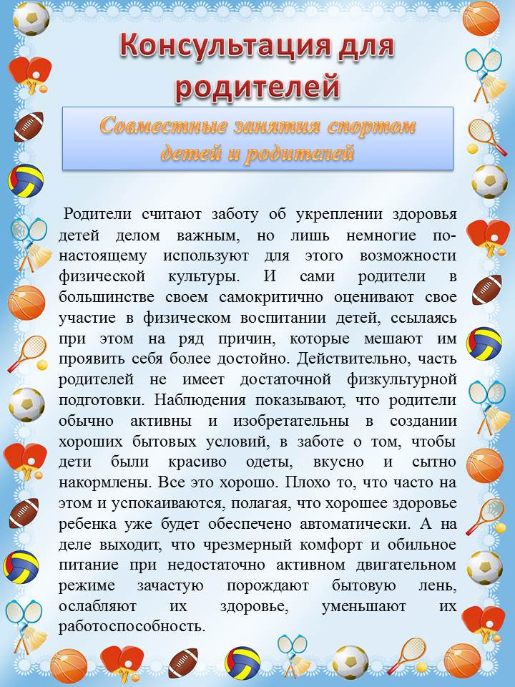

Варианты проведения физкультурных событий необходимо чередовать, чтобы обеспечить их оздоровительный эффект.

1. События обычного типа. Чтобы придать им четко выраженную оздоровительную направленность, включаются в содержание дыхательные упражнения и упражнения, совершенствующие координационные механизмы нервной системы. В течение 5–6 минут предоставлять детям возможность позаниматься на спортивном оборудовании: рукоходах, буме и т.п.
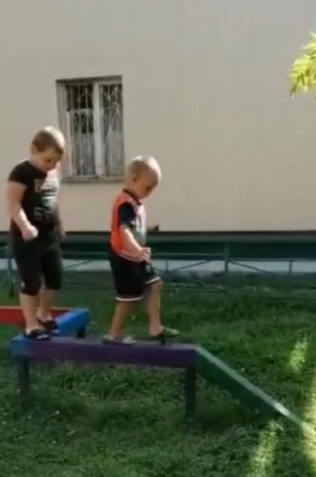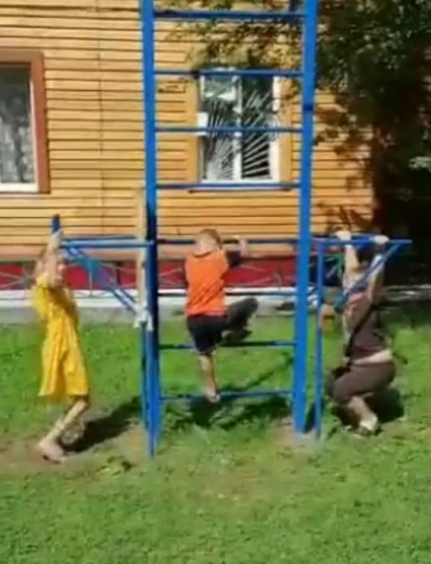

2. Игровые события, построенные на основе подвижных игр (в том числе и народных), оздоровительных игр, игр-эстафет, игр-аттракционов. Включают в содержание разминку, оздоровительный бег, подвижные игры по нарастающей и убывающей степени нагрузки, дыхательные упражнения, расслабляющие паузы, большая часть игр включает бег, как универсальное циклическое движение.
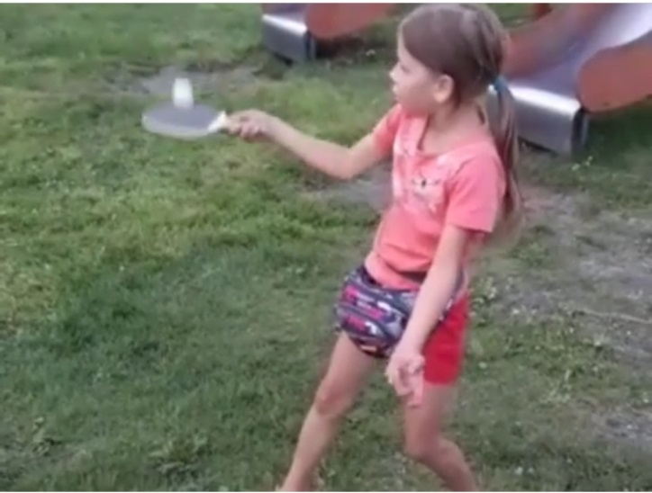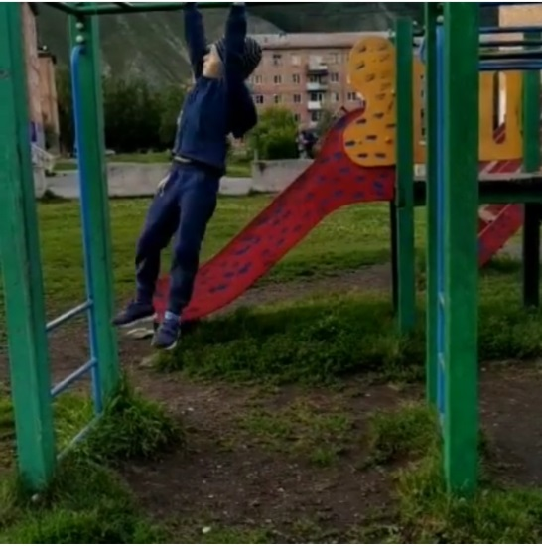

3. Сюжетно-игровые события с условным названием, например: «Письмо позвало в дорогу». Детям приходит письмо, например, от Бабы Яги, в котором она утверждает, что дорогу в ее избушку дети найти не смогут, преодолеть препятствия не смогут и т. п. Другими словами, возможностям и способностям детей бросается вызов. К письму прилагается карта и по ходу маршрута детям предлагается выполнить различные задания. В каком-то месте маршрут обрывается и нужно найти конверт, в котором находится продолжение маршрута. Дойдя до цели, дети играют, обучаются у Бабы Яги новым движениям, отдыхают, пьют чай из волшебного полена и т. п.
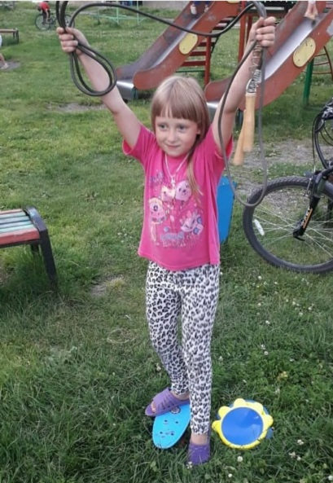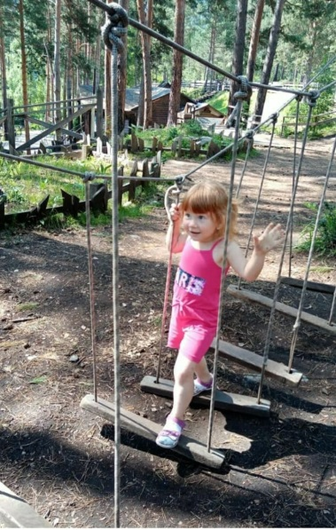

4. В хорошую солнечную погоду можно проводить коллективные события, построенные на танцевальном материале. В их содержание включала музыкально-ритмическую разминку, танцы по степени увеличения нагрузки, хороводы, элементы аутогенной тренировки, коллективное катание на роликах, самокатах, скейтбордах, велосипедах. Современными исследованиями доказано, что события, построенные на танцевальном материале, повышают функциональные способности организма.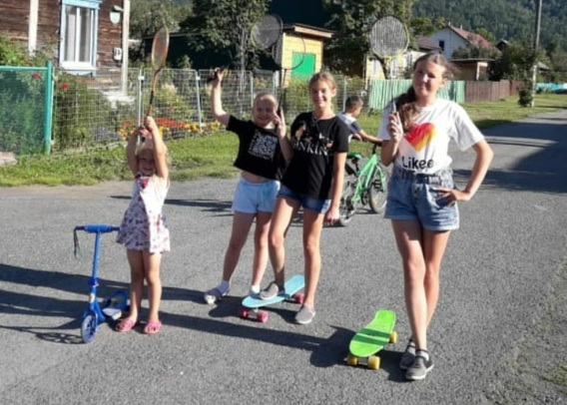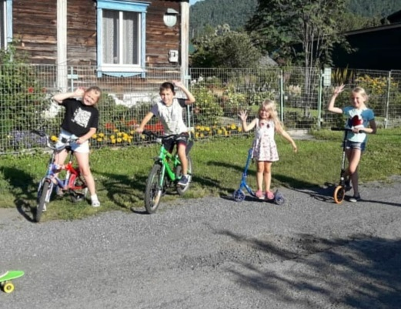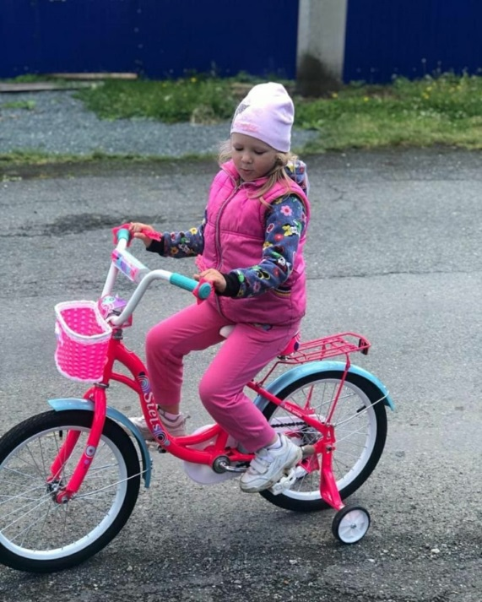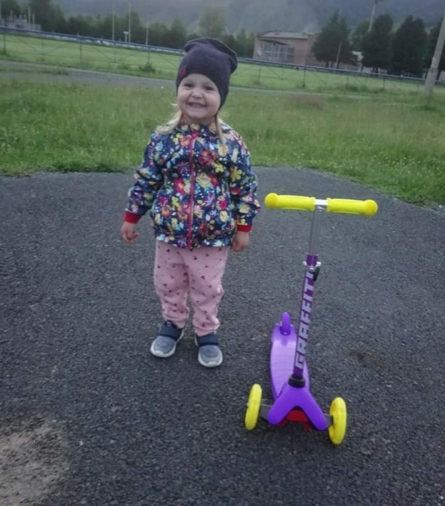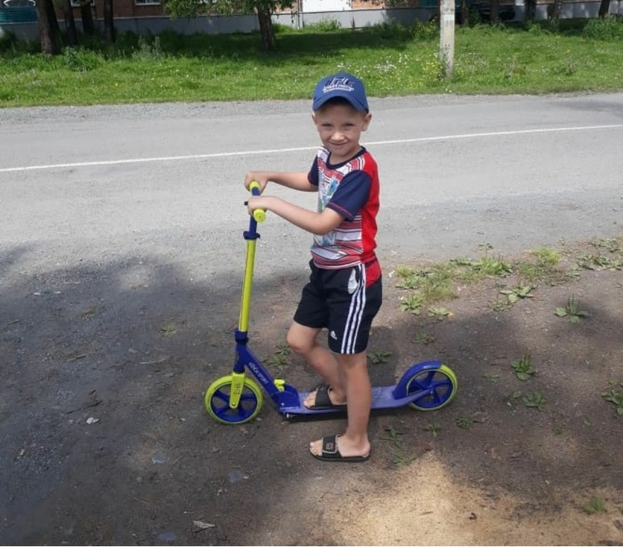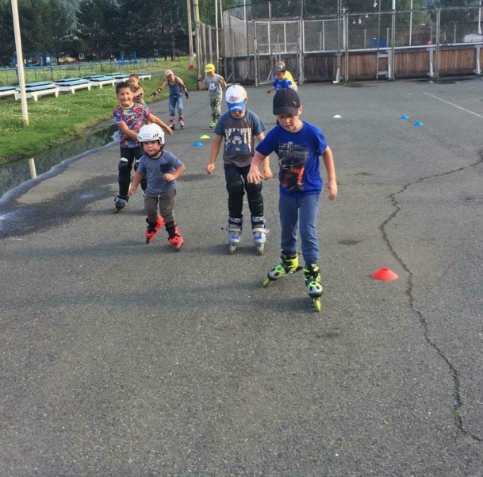
5. Прогулки-походы. Это ходьба на определенное расстояние. Она может быть обычной, а также с переходом на определенном отрезке пути в спортивную ходьбу и даже кросс. Такие занятия очень нравятся детям. В содержание этих занятий включается разминка, привал (большая пауза, приводящая пульс детей к норме), купание, спокойные словесные игры, пение, чаепитие.
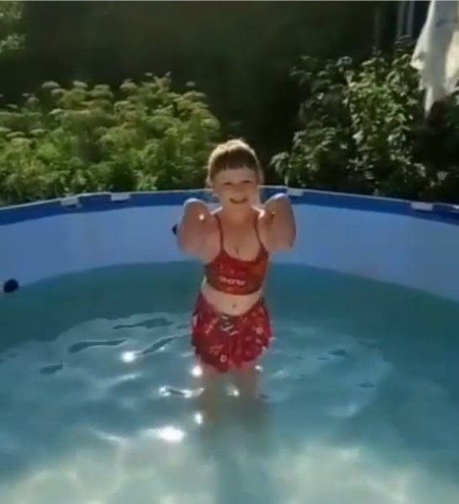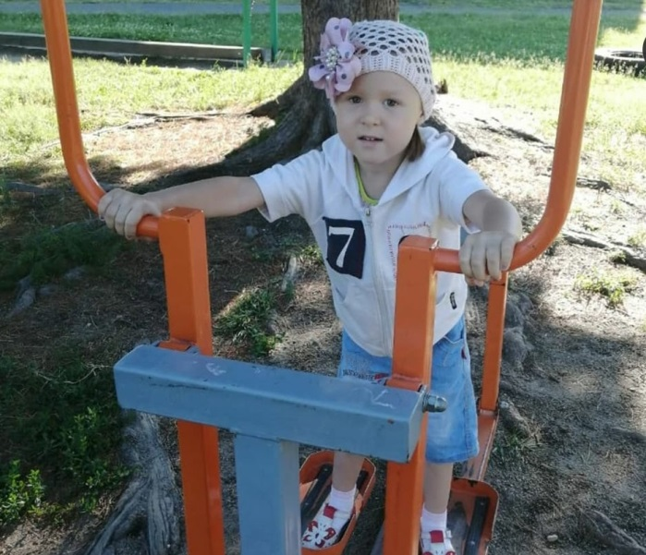

6. Занятия-тренировки. Это специальные занятия, направленные на развитие выносливости сердечно-сосудистой системы. Основное их содержание – бег.

7. Самостоятельные физкультурные занятия, смысл которых заключается в том, чтобы научить детей осознанному выполнению движений в правильной последовательности и в нужном темпе. Эти занятия учат страховке и подстраховке, умению замечать свои ошибки и ошибки товарищей. В оздоровительном плане ценность этих занятий – прямой выход к воспитанию потребности в здоровом образе жизни. На занятиях этого типа после традиционных разминки, оздоровительного бега и паузы, приводящей пульс в исходное состояние, дети разбирают карточки, на которых в определенной последовательности указаны (нарисованы) задания, которые они должны выполнить. Выполнение заданий рассчитано на 15 минут. Затем дети выбирают игры и сами организуют их.

Каждое оздоровительное событие необходимо заканчивать у детей дошкольников, обтиранием влажной рукавичкой, или обмыванием под краном лица, верхней части груди, конечностей. Это объясняется тем, что при правильно подобранных нагрузках обязательно на теле ребенка выступает испарина, через кожные поры выбрасывается наружу большое количество вредных для организма веществ. Организм как бы выталкивает их наружу. Но через несколько минут начинается процесс обратного всасывания. Водные процедуры нужны, чтобы не дать вредным веществам «вернуться» в организм ребенка.

Создание оптимальных условий, обеспечивающих оздоровление и творческое развитие детей невозможно без помощи родителей. Стремясь пробудить их интерес к проблеме оздоровления детей, необходимо проводить индивидуальные беседы с ними, подготавливать консультации в информационный уголок, газеты, буклеты, вести персональный блог или групповой чат.
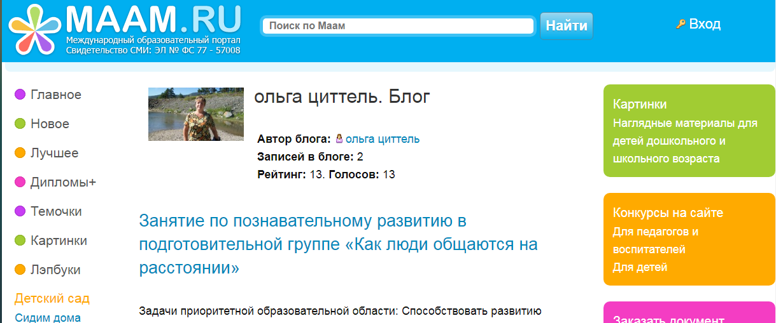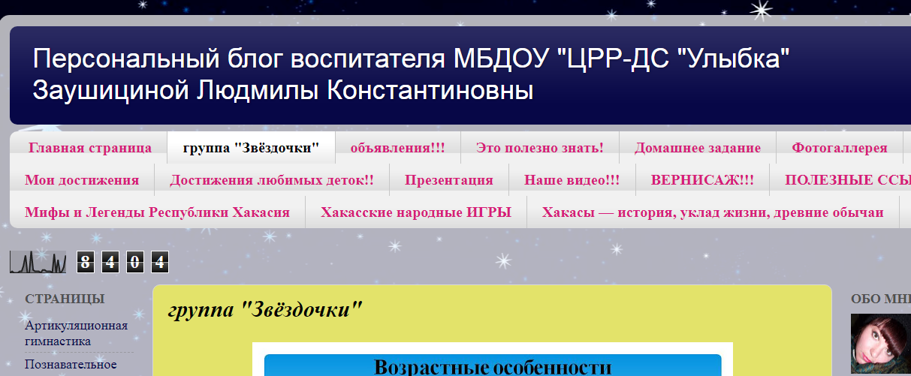

Привлекать пап к оборудованию природных дорожек здоровья на участке, ремонту малых форм, оформлению участка и обновлению выносного материала, а так же пап и мам к участию в прогулках-походах, в оздоровительных досугах и спортивных праздниках.

Благодаря систематичности и целенаправленности такой работы, у детей в течение всего лета будет поддерживаться устойчивое положительное настроение, что является свидетельством их позитивного психического состояния. Дети будут меньше болеть простудными заболеваниями и стабильно посещать детский сад.

Список литературы

1. Калью П. И. Сущностная характеристика понятия «здоровье» и некоторые вопросы перестройки здравоохранения: обзорная информация. М., 1988.

2. Здоровье и физическое развитие детей в дошкольных образовательных учреждениях: проблемы и пути оптимизации. Материалы Всероссийского совещания. М., 2002.

3. Алямовская В. Г. Психологические аспекты организации питания детей. В кн. «Культура поведения за столом». Сер. «Дошкольное воспитание». М., 2004.

4. Алямовская В. Г. Организация питания в детском саду. М., 1995.

5. Алямовская В. Г., Петрова С. Н. Профилактика психоэмоционального напряжения детей. М., 2002.

6. Алямовская В. Г. Профилактика психоэмоционального напряжения детей средствами физического воспитания. Н.Новгород, 1999.

7. Оптимизация оздоровительной деятельности в дошкольном образовательном учреждении. / Под ред. В.Г. Алямовской. Н.Новгород, 2002.

9. Алямовская В. Г. Современные подходы к оздоровлению детей в дошкольном образовательном учреждении

10. Алямовская В. Г. Профилактика психоэмоционального напряжения детей средствами физического воспитания, 1999.

11. Критерии оценки состояния здоровья детей. Приложение 3 к при-казу Минздрава России и Минобразования России от 30.06.92 № 186/272.

12. Рекомендации Минздрава России от 09.05.99 № 1100/ 964-99-15.

14. Кудрявцев В. Педагогика оздоровления. М., 2002

16. Рунова М., Гронец И. Занятия-игры по физической культуре в летнее время. «Дошкольное воспитание» № 6, 2004

17. Рунова М. Прогулки-походы. «Дошкольное воспитание» № 8, 10, 2004

